Конспект занятия по ИЗО
«Сделаем куклам бусы».
(вторая младшая группа)
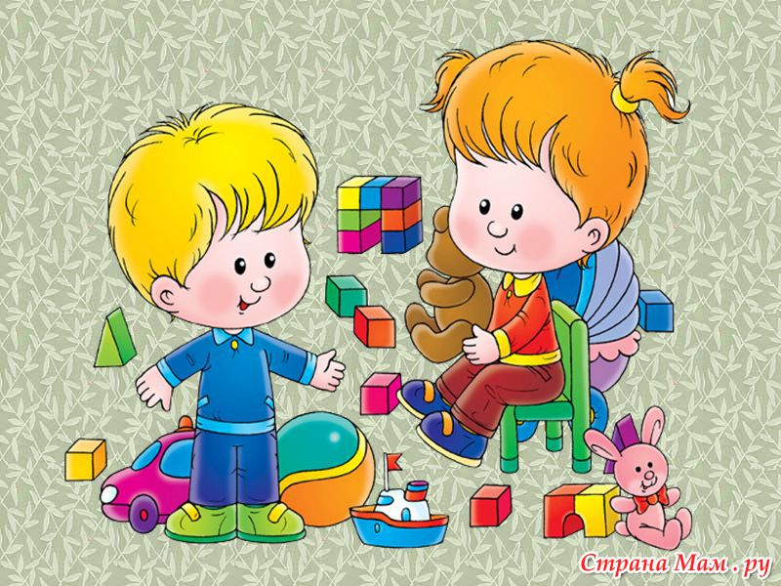

Подготовила: Стаматова Н.Р.

Сентябрь 2016г.

Цель:
- Учить детей различать близкие цветовые тона, соотносить предметы по цвету.
- Активизировать выражения «разные по цвету», «одинаковые по цвету»;
- Закреплять представление об отдельных цветах ( красный, жёлтый, синий, зелёный, фиолетовый, оранжевый, белый, чёрный,);
- Развивать моторику кончиков пальцев рук, выполняя нанизывания мелких деталей на шнур;
- Воспитывать выдержку, уметь ждать, выслушивать ответы других детей.
Материал:
- 8 кукол, одетых в платья красного, жёлтого, синего, зелёного, фиолетового, белого, чёрного цветов;
- Шарики - бусинки (3-4шт);
- Шнурки, одинаковые по цвету, как и платья кукол;
- Скамейка;
- Ширма.
Предварительная работа: рассматривание и нанизывание бус.
Словарь: Берта, Фаина.
Ход занятия.
- Воспитатель обращает внимание на кукол, расположенных на скамейке.
- Посмотрите, дети, кто пришёл к нам в гости?
Дети: Куклы.
Воспитатель: Правильно, это куклы. Сколько кукол пришло к нам в гости?
Дети: Много кукол.
Воспитатель: Правильно, к нам пришло много кукол. Посмотрите, какие у них разноцветные платья, шапки, туфли. У каждой куклы есть своё имя (Катя, Женя, Зина, Света, Оля, Галя, Берта, Фаина, Рая ,Таня).
Воспитатель: Какого цвета платье у Кати? (красное)
Воспитатель: Какого цвета у Жени платье? (жёлтое)
Воспитатель: Какого цвета платье у Зины? (зелёное)
Воспитатель: Какого цвета платье у Светы? (синее)
- А у Оли? (оранжевое)
- А у Фаины? (фиолетовое)
- А у Берты? (белое)
- А у Тани? (зелёное)
- Игровая мотивация.
Куклы принесли с собой разноцветные бусинки и шнурки. Скоро Новый год, им нужно украшение - бусы на праздник. Они просят вас помочь.
- Дети, поможем куклам сделать бусы на праздник (дети соглашаются).
- Рассматривание бус.
Какого цвета бусинки? Какой формы? На что нанизываются бусинки.
- Упражнение для профилактики зрительного утомления.
- Сидя, крепко зажмурить глаза на 3-5 секунд, затем открыть глаза на 3-5 секунд. Повторить 5 раз.
- Выполнение работы детьми.
На столах, на подносах бусинки. Воспитатель раздаёт детям шнурки. Просит взять каждого ребёнка тот поднос, где бусинки такого цвета, как шнурок. Дети нанизывают бусинки. Тем детям, кто затрудняется, воспитатель помогает.
Дидактическая игра: «Подари кукле бусы».
- Воспитатель предлагает детям найти куклу, для которой он сделал бусы. Когда всем куклам будут подобраны бусы, взрослый спрашивает, показывая на куклу в красном платье: «Кто знает, какого цвета платье у этой куклы? (ребёнок отвечает). А бусы?»
- Итог работы.
Дети! Наши куклы стали ещё красивее. Вот такие красивые бусы мы сделали. Как настоящие!
- Танец с куклой.
Дети берут в руки кукол и танцуют с ними под музыку.
Воспитатель: Куклы устали, наплясались, они хотят отдохнуть. Проводим их на диванчик.
- Угощенье детям.
Воспитатель: Дети, куклы угощают вас конфетками. Организация чаепития.
Примечание: При нанизывании можно спеть песенку:

Мы бусинки - резвушки,
Весёлый мы народ.
Бежим мы друг за дружкой!
Сплетаясь в хоровод.
Вокруг зелёной ёлки,
Наряды их легки,
Болтаем без умолку,
Блестим, как огоньки!

